Зразок для оформлення матеріалу по лабораторній роботі №3
На лабораторну роботу №3 необхідно запустити основний код файлу, в якому виконується навчання методів PCA, K-means, Autoencoder, RandomOverSample, SMOTE, ADASYN, зразки (лістинг) виконання якого показані у файлі Матеріал до лабораторної роботи 3.pdf та провести аналіз ефективності, зокрема швидкодії навчання автокодувальника у блокноті для Jupyter notebook на мові Python:
- mocap_tsne_autoencoder_Ubuntu.ipynb (версія для UBUNTU) АБО
- mocap_tsne_autoencoder_directml2.ipynb (версія для Windows)
Суть аналізу полягає у описі показників швидкодії навчання автокодувальника на реальних даних.
Для звіту необхідно показати наступні дані:
- Версія операційної системи (Windows, Ubuntu, MacOS)
- Версія Tensorflow (tensorflow-cpu, tensorflow-cuda, tensorflow-directml і т.п.)
- Виробник відеокарти і процесора (БЕЗ деталей про модель, відеопам’ять та інші показники)
- Час виконання (у середньому) ітерацій алгоритму навчання автокодувальника (з другої)
В опціональному завданні, за умов, якщо працюють всі компоненти програмної реалізації, а саме, методи PCA, K-means, Autoencoder, RandomOverSample, SMOTE, ADASYN, написати код, що реалізує навчання одного з класифікаторів на даних X_embedded та y_pred, та, за можливості, порівняти їх ефективність з та без використання аугментації даних (RandomOverSample, SMOTE, ADASYN).
Нижче наведено приклад оформлення матеріалів до лабораторної роботи:
В даній лабораторній роботі був запущений зразок проекту, що реалізує навчання декількох алгоритмів K-means, Autoencoder, RandomOverSample, SMOTE, ADASYN на вибірці зразків даних.
Для запуску додатку застосовувалася крос-платформена система Anaconda, та додаток Jupyter Notebook, який запускавася в ОС Ubuntu. Оскільки комп’ютер мав зовнішню відеокарту фірми Nvidia, а також процесор AMD, було прийнято рішення потестувати даний код саме на відеокарті. Під час викоанання коду було відмічено швидкодію на рівні, вказаної в лістингу Матеріал до лабораторної роботи 3.pdf а саме в середньому 40 мілісекунд на крок алгоритму.
Оскільки програмна реалізація виконалася повністю без проблем, було виконано додаткове завдання, а саме класифікація даних X_embedded, y_pred. Для цього була використана реалізація алгоритму RandomForest для Python з бібліотеки scikit-learn. Код і результат виконання:
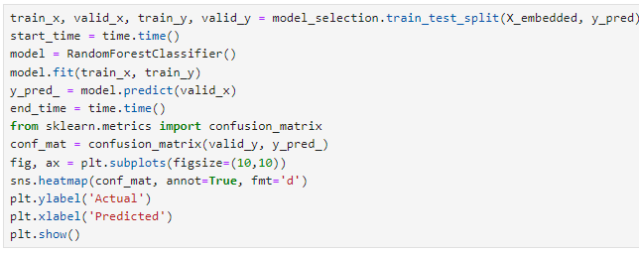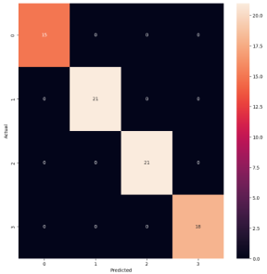
Таким чином, можна сказати, що RandomForest може коректно надану вибірку даних на 4 класи.

